**Waduk Cengklik**

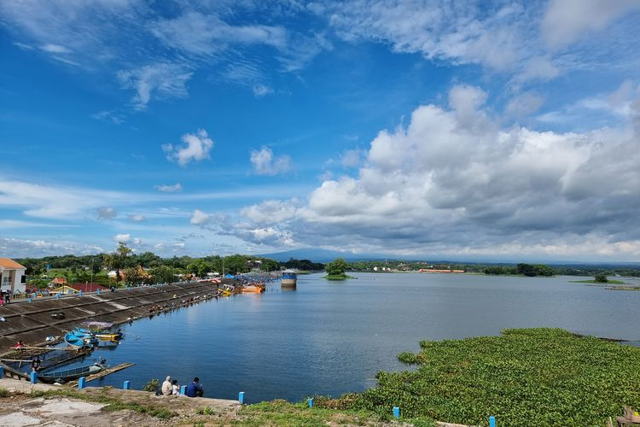

Selamat datang di Waduk Cengklik, destinasi wisata terpopuler di Boyolali! Waduk Cengklik adalah tempat yang menakjubkan dengan keindahan alam yang luar biasa. Siapa yang tidak ingin merasakan sensasi berada di tepi waduk yang luas, sambil menikmati pemandangan gunung dan pepohonan yang hijau?

Di Waduk Cengklik, Anda dapat menikmati banyak kegiatan yang menyenangkan. Anda dapat mencoba memancing ikan di waduk yang tenang, menikmati perahu dayung atau sekadar duduk-duduk di tepi danau sambil menikmati pemandangan yang menenangkan.

Jangan lewatkan pula untuk menjajal kegiatan yang lebih ekstrem seperti outbound atau menaiki flying fox yang melintasi waduk. Rasakan sensasi liburan yang berbeda dari biasanya dengan berkunjung ke Waduk Cengklik.

Di Waduk Cengklik, Anda juga dapat menemukan berbagai fasilitas yang lengkap, seperti area parkir yang luas, toilet, warung makanan dan minuman, dan penginapan yang nyaman. Anda bahkan bisa berkemah di tepi waduk untuk merasakan sensasi liburan yang lebih dekat dengan alam.

Jangan ragu untuk mengunjungi Waduk Cengklik, destinasi wisata terpopuler di Boyolali! Nikmati sensasi liburan yang menyegarkan dan berbeda dari biasanya, sambil menikmati keindahan alam yang menakjubkan. Pastikan Anda membawa kamera untuk mengabadikan momen-momen indah di sini. Jangan lewatkan kesempatan untuk membuat liburan Anda tak terlupakan!

*Image by : travel.kompas.com*

***Artikel by : Adea Wisnu Gusti Bahari – Farel Atalla Muhammad Dafa (Mahasiswa Magang dari STMIK AMIKOM Surakarta)***